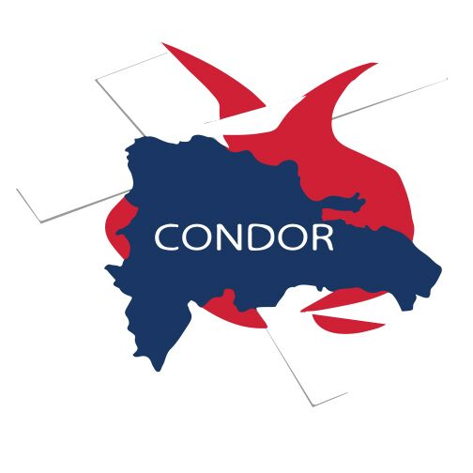
Conferencia Dominicana de Religiosos y Religiosas
CONDOR
¡Nacer de nuevo!
Encuentro de Nicodemo con Jesús:
Llamadas a la transformación. “Soñar una nueva manera de ser CONDOR”
Identidad y Pertenencia

NOTA DE PRENSA
Como Conferencia Dominicana de Religiosos y Religiosas elevamos la voz ante la situación que se viene presentando con relación a la explotación minera en muchos lugares del país, pero principalmente en diferentes comunidades de la Cordillera Septentrional y que afectan de manera directa la calidad del agua, la ecología ambiental, las comunidades campesinas y nuestra riqueza natural, queremos unir nuestras voces, en favor de tantas personas y comunidades afectadas. De igual manera, queremos manifestar nuestra solidaridad con los Sacerdotes y diferentes personas de nuestra Iglesia Católica, que desde hace tiempo vienen luchando contra las empresas mineras, sectores gubernamentales y empresas privadas, que provocan muchos daños en el medio ambiente, en nuestro suelo patrio, en nuestros recursos acuíferos y en la salud de las comunidades de la zona, comprometiendo así el futuro de nuestros pueblos y personas más pobres de los mismos.
Hoy, 22 de abril de 2026, celebramos el Dia Mundial de la Tierra y se nos llama a tomar conciencia sobre la protección del medio ambiente, la crisis climática y la biodiversidad, es por eso que, nos solidarizamos con tantas personas y grupos que están haciendo un llamado en favor de la preservación y el cuidado de la Madre Tierra, sabiendo que uno de los daños más graves, lo representa la extracción minera en la Cordillera Septentrional.
Recordamos las palabras proféticas del Papa Francisco, que nos decía en el año 2015 “Ustedes se han querido reunir para que se escuche el grito de tantas personas, familias y comunidades que sufren directa o indirectamente por las consecuencias a menudo, demasiado negativas, de la minería. Un grito por la tierra perdida; un grito por la extracción de riquezas del suelo que, paradójicamente, no ha producido riqueza para las poblaciones locales que siguen siendo pobres; un grito de dolor en respuesta a la violencia, a las amenazas y la corrupción; un grito de indignación y de apoyo por las violaciones de los derechos humanos, discreta o descaradamente pisoteados por cuanto respecta a la salud de las poblaciones, por las condiciones de trabajo, a veces por la esclavitud y la trata de personas que alimenta el trágico fenómeno de la prostitución; un grito de tristeza e impotencia por la contaminación del agua, del aire y del suelo; un grito de incomprensión por la carencia de procesos inclusivos y del apoyo de las autoridades civiles, locales y nacionales, que tienen el deber fundamental de promover el bien común. Por ello, los pueblos latinoamericanos claman: “¡El agua vale más que el oro!”, y la Iglesia respalda sus manifestaciones y reivindicaciones”.
(Mensaje del Papa Francisco al encuentro “Unidos a Dios escuchamos un grito”, organizado por el Pontificio Consejo de Justicia y Paz (PCJP) en colaboración con la red latinoamericana Iglesias y Minería entre 17 y 19 de julio de 2015)
En virtud de esta situación que nos está afectando, invitamos a la Vida Religiosa dominicana, y a los diferentes grupos eclesiales e instituciones que dependen de la misma, a participar de la Marcha, organizada por el Grupo “ Unidos Somos Más”, el viernes 24 de abril de 2026 y cuyo punto de encuentro será en el parqueo del Monumento a los Héroes de la Restauración, de la Ciudad de Santiago de los Caballeros, a las 8.00 de la mañana, sabiendo que en la unidad está nuestra fuerza y que no podemos callar ante tantas mentiras y atropellos por parte de las empresas mineras, sectores gubernamentales y empresas privadas.
Con estas actuaciones acogemos la petición de los Obispos de América Latina y El Caribe, que nos piden “a las comunidades católicas del Continente a ver y tocar la realidad, contemplando en ella el Evangelio de la Creación y percibiendo la acción del Espíritu Santo en la historia humana, para analizar, interpretar, discernir lo que conviene o no de las actividades extractivas en los territorios y así, proponer, planificar, actuar para transformar nuestro propio estilo de vida, incidir en las políticas minero – energéticas de estados y gobiernos, y en las políticas y estrategias de las empresas dedicadas al extractivismo, con miras a alcanzar el bien común y un auténtico desarrollo humano, sostenible e integral”
(CELAM, Carta Pastoral DISCÍPULOS MISIONEROS CUSTODIOS DE LA CASA COMÚN - Discernimiento a la luz de la Laudato Si’. Bogotá, 2018, N.º 12.)
En este caminar, pedimos al Señor de la Vida y de la Historia, que nos acompañe y nos siga dando fuerzas para seguir defendiendo nuestra Casa Común, porque ella es la manifestación de su amor y de su creación.

JUNTA DIRECTIVA NACIONAL
CONFERENCIA DOMINICANA DE RELIGIOSOS Y RELIGIOSAS – CONDOR
SANTO DOMINGO, D.N. – 22 DE ABRIL DE 2026
DIA INTERNACIONAL DE LA MADRE TIERRA

